

АДМИНИСТРАЦИЯ
муниципального района
СТАВРОПОЛЬСКИЙ
Самарской области
г. Тольятти, 445011
пл. Свободы, 9
факс (8482) 283050 тел. (8482) 280441
stavr-post@mail.ru
ИНН/ КПП 6382007951/638201001,
ОКПО 04031090, ОГРН 1026303947010

от_________________№________________

на № _________от_________________

Сообщение о возможном установлении публичного сервитута

В соответствии со статьей 39.42 Земельного кодекса Российской Федерации администрация муниципального района Ставропольский Самарской области информирует о возможном установлении публичного сервитута ПАО «Россети Волга» для целей размещения и дальнейшей эксплуатации объектов электросетевого хозяйства, необходимых для подключения (технологического присоединения) к сетям инженерно-технологического обеспечения «ВЛИ-0,4 кВ от проектируемой опоры Ф-1 КТП Уз917/63 кВА Ставропольский район, с. Узюково (Голик Л.В.)» в отношении земель в кадастровом квартале 63:32:1401008.

Сведения об объекте
№ п/п | Характеристики объекта | Описание характеристик
1 | 2 | 3
1 | Местоположение объекта | Самарская область, Ставропольский район
2 | Площадь объекта ± величина погрешности определения площади (P ± ∆P), м² | 570,0 ± 42,0 из них:  570,0 – - земли в государственной собственности до разграничения прав и непредоставленные гражданам или юридическим лицам.
3 | Иные характеристики объекта | Публичный сервитут устанавливается в целях размещения объекта электросетевого хозяйства «ВЛИ-0,4 кВ от проектируемой опоры Ф-1 КТП Уз917/63 кВА Ставропольский район, с. Узюково (Голик Л.В.)».
Раздел 2
Сведения о местоположении границ объекта
1. Система координат МСК-63
2. Сведения о характерных точках границ объекта
Обозначение характерных точек границ | Координаты, м |  | Метод определения координат характерной точки | Средняя квадратическая погрешность положения характерной точки (Mt), м | Описание обозначения точки на местности (при наличии)
Обозначение характерных точек границ | X | Y | Метод определения координат характерной точки |  | Описание обозначения точки на местности (при наличии)
1 | 2 | 3 | 4 | 5 | 6
- | - | - | - | - | -
3. Сведения о характерных точках части (частей) границы объекта
Обозначение характерных точек части границы | Координаты, м |  | Метод определения координат характерной точки | Средняя квадратическая погрешность положения характерной точки (Mt), м | Описание обозначения точки на местности (при наличии)
Обозначение характерных точек части границы | X | Y | Метод определения координат характерной точки |  | Описание обозначения точки на местности (при наличии)
1 | 2 | 3 | 4 | 5 | 6
Часть № 1
1 | 437947.9702 | 1345387.7698 | Геодезический метод | 0.5 | -
2 | 437960.8037 | 1345376.6364 | Геодезический метод | 0.5 | -
3 | 437979.6879 | 1345360.2539 | Геодезический метод | 0.5 | -
4 | 437998.5721 | 1345343.8715 | Геодезический метод | 0.5 | -
5 | 438018.9671 | 1345326.1784 | Геодезический метод | 0.5 | -
6 | 438036.9886 | 1345346.9518 | Геодезический метод | 0.5 | -
7 | 438053.3694 | 1345365.8319 | Геодезический метод | 0.5 | -
8 | 438050.3480 | 1345368.4533 | Геодезический метод | 0.5 | -
9 | 438033.9670 | 1345349.5729 | Геодезический метод | 0.5 | -
10 | 438018.5668 | 1345331.8210 | Геодезический метод | 0.5 | -
11 | 438001.1963 | 1345346.8904 | Геодезический метод | 0.5 | -
12 | 437982.3091 | 1345363.2754 | Геодезический метод | 0.5 | -
13 | 437963.4249 | 1345379.6579 | Геодезический метод | 0.5 | -
14 | 437950.6282 | 1345390.7593 | Геодезический метод | 0.5 | -
1 | 437947.9702 | 1345387.7698 | Геодезический метод | 0.5 | -

Публичный сервитут устанавливается в соответствии с проектом планировки территории, утвержденным постановлением администрации сельского поселения Узюково муниципального района Ставропольский Самарской области от 29.12.2016 № 64 «Об утверждении проекта планировки и проекта межевания территории для размещения объектов капитального строительства (Самарская область, муниципальный район Ставропольский, сельское поселение Узюково, село Узюково, массив Южный)» в целях размещения и дальнейшей эксплуатации объектов электросетевого хозяйства, необходимых для подключения (технологического присоединения) к сетям инженерно-технологического обеспечения «ВЛИ-0,4 кВ от проектируемой опоры Ф-1 КТП Уз917/63 кВА Ставропольский район, с. Узюково (Голик Л.В.)» согласно договору от 01.02.2025 № 2550-000669.
С поступившим ходатайством об установлении публичного сервитута и прилагаемым к нему описанием местоположения границ публичного сервитута заинтересованные лица могут ознакомиться по адресу: 445011, Самарская область, г. Тольятти, пл. Свободы, 9, каб. 114А. График работы: пн-чт с 8.00 до 17.00, перерыв с 12.00 до 12.48, пт с 8.00 до 16.00, перерыв с 12.00 до 12.48.
Заявления об учете прав на земельный участок принимаются в течение 15 дней со дня опубликования сообщения в администрацию муниципального района Ставропольский Самарской области через общий отдел, расположенный по адресу: Самарская область, г. Тольятти, пл. Свободы, 9, либо почтовым отправлением по указанному адресу.
Информация о поступившем ходатайстве об установлении публичного сервитута размещена на официальных интернет-сайтах администрации муниципального района Ставропольский Самарской области (https://stavradm.ru), администрации сельского поселения Узюково муниципального района Ставропольский Самарской области (https://uzukovo.stavrsp.ru/).

Заместитель Главы
района по имуществу, строительству
и архитектуре А.В. Старков

Храмкова 8 8482 281467

План границ объекта
Обзорная схема границ ЗОУИТ
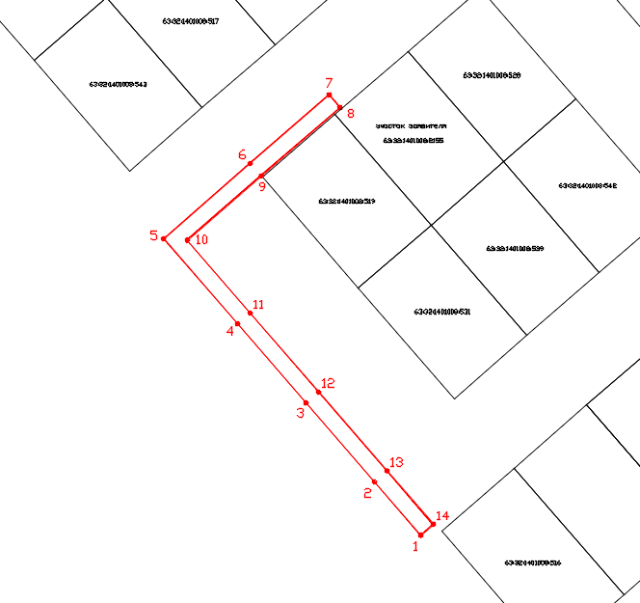
Используемые условные знаки и обозначения:
 | Характерная точка границы объекта
1 | Надписи номеров характерных точек границы объекта
 | Граница действия публичного сервитута
 | Существующая часть границы, имеющиеся в ЕГРН сведения о которой достаточны для определения ее местоположения
:2115 | Надписи кадастрового номера земельного участка
 | Граница кадастрового квартала
63:32:1401008 | Обозначение кадастрового квартала

